**XT298** *Scheda creata il 23 agosto 2022*

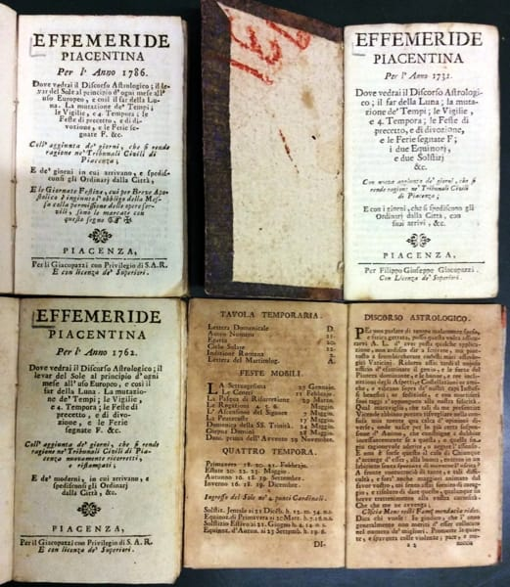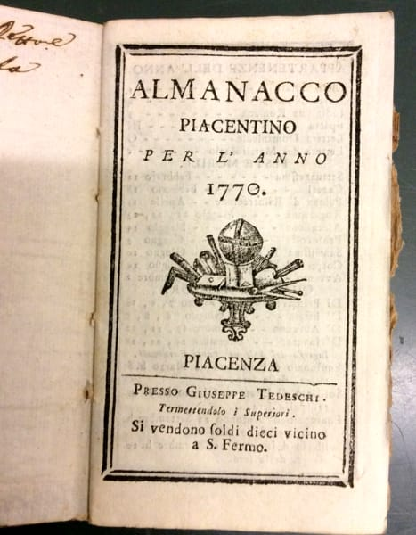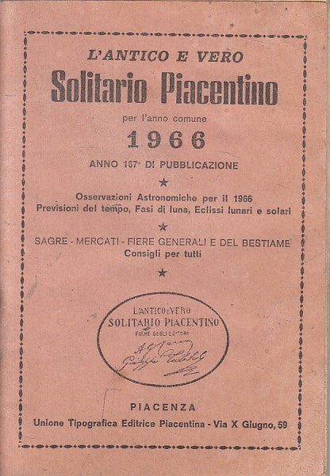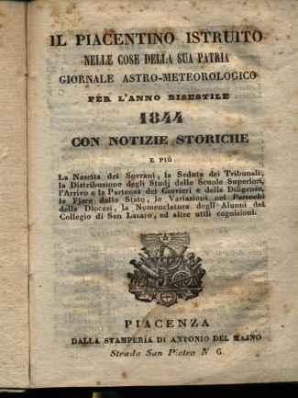

**Descrizione storico-bibliografica**

**\*Effemeride piacentina per l'anno** ... : dove vedrai il discorso astrologico . il far della luna . la mutazione de' tempi . le vigilie, e 4. tempora . le feste di precetto, e di divozione, e le ferie segnate F . i due equinozj, e due solstizj &c. Con nuova aggiunta de' giorni, che si rende ragione ne' Tribunali ciuili di Piacenza . e con i giorni, che si spediscono gli Ordinari dalla città, con suoi arriui, &c. - 1731-1792. - Piacenza : per Filippo Giuseppe Giacopazzi, 1731-1792. - volumi ; 12 cm. ((Annuale. - Il complemento del titolo cambia. - Dal 1789 lo stampatore cambia in: Piacenza : presso Niccolò Orcesi. - PIA0019480

Stampatori: Orcesi, Niccolò; Giacopazzi, Filippo Giuseppe

\***Almanacco piacentino per l’anno ..**. – 1770. – Piacenza : Giuseppe Tedeschi, [1770?]. – 1 volume

\***Nuovo calendario piacentino**. – Piacenza : Andrea Bellici Salvoni, 1773-1792. – volumi. ((Annuale. – Nel 1792 editore Niccolò Orcesi

L’\***orbo che ci vede. -** 1778-1881. – Piacenza : Gio. Battista Baggiani, [1778-1781]. – 4 volumi. ((Annuale

Il \***gran newtoniano** : per l’anno bisestile 1784. – Piacenza : Giuseppe Tedeschi, [1784?]. – 1 volume

L'\***antico e vero solitario piacentino** : attento contemplatore delle stelle e del corso dé pianeti, ossia Il vero meteorologico calendario piacentino. – Codogno : Tip. A. Cairo, [1795?]- . – volumi : ill. ; 44x57 cm. ((Annuale. - Successivamente pubblicato a Piacenza : Giuseppe Tedeschi; poi: TEP. - CUBI 00548120. - MIL0628208; REA0327044; UM10008098

Varianti del titolo: Il *solitario piacentino; Il *vero meteorologico calendario piacentino

**\*Lunario piacentino per l'anno** ... ; con la nascita dei sourani, arriuo, e partenza dei corrieri, e tariffa delle monete. - 1809-1853. - Piacenza : dalla stamperia di Mauro Del Majno, 1809-1853. - volumi ; 12 cm. ((Annuale. - Il complemento del titolo cambia. - Dal 1823: Piacenza : dalla stamperia di Gaetano Del Majno : [poi] dai torchi Del Majno : [poi] Antonio Del Majno. - PIA0019523

Stampatori: Del Majno, Antonio; Del Majno, Mauro; Del Majno, Gaetano

Il \***piacentino istruito nelle cose della sua patria** : giornale astro-meteorologico per l'anno ... con notizie storiche. - Piacenza : Nella Stamperia di Antonio Del Majno, 1824-1917. - volumi ; 16 cm. ((Annuale. - ACNP PT02372124. - LO10744598

Variante del titolo: Il *nuovo solitario astro-meteorologico ed istoriografo piacentino

\***Lunario piacentino abbellito di notizie storiche per l'anno** … / [Luciano Scarabelli]. – 1. (1842). - Piacenza : Del Majno, 1841. - 44 p. ; 14 cm. - LO11258601

**Autore** Scarabelli, Luciano

Il \***fa per tutti** : almanacco piacentino. - Anno 1 (1850)-anno 25 (1874). - Piacenza : Solari, 1850-1874. – 25 volumi ; 14 cm. ((Annuale. - TO00184005

Il \***nipote del piacentino istruito** : lunario pel ... / pubblicato a servigio degli amatori delle cose patrie da Luigi Galli. – 1 (1855)-2 (1856). - Piacenza : si vende dal librajo Giuseppe Dragoni. Strada Diritta n. 56, 1855-1856. – 2 volumi ; 15 cm. ((Annuale. – 30 centesimi. - PIA0020837

Autore: Galli, Luigi <1818-1877>

La \***fiera chinese** : lunario piacentino per l'anno comune 1869 con i sovrani regnanti in Europa e le fiere delle provincie di Parma e Piacenza. - Piacenza : tip. F. Solari, 1869. - 46 p. ; 14 cm. - NAP0296064

Soggetto: Almanacchi – Piacenza

**Informazioni storico-bibliografiche**

La Biblioteca Comunale Passerini Landi, alla voce “Almanacchi Piacentini”, conserva alcune decine di “testate” pubblicata per più anni dal 1731. La più lontana è “L’Effemeride Piacentina” edita dal 1731 al 1791 da Pier Filippo Giacopazzi e in seguito da Niccolò Orcesi. Seguirono: “Il Nuovo Calendario Piacentino”, editore Andrea Bellici Salvoni dal 1773 e dal 1792 da Niccolò Orcesi – “L’Almanacco Piacentino”, editore Giuseppe Tedeschi, anno 1770 – “L’orbo che ci vede”, anno 1778 – 1881, stampato presso Gio Battista Baggiani e “Il Gran Newtoniano per l’anno bisestile 1784”, presso Giuseppe Tedeschi. Il 1795 fu l’Anno de “Il Solitario Piacentino”, pubblicazione di eccezionale longevità tant’è che da alcune settimane è disponibile l’edizione 2020, la 220esima della serie. Questi almanacchi la cui dimensione non superava i cm  8 x 10, ebbero nella nostra Provincia ampia diffusione favorita in città e nelle campagne da venditori ambulanti che ne propiziavano la vendita con invitanti letture nelle vie e nelle piazze. Le pagine contenevano informazioni aggiuntive al calendario quali indicazioni astronomiche, le ore della levata e del tramonto del Sole e della Luna, alcune notizie  geografiche e statistiche. Al tempo costituirono un fenomeno culturale importante perché furono tra i primi libri stampati ad avere ampia lettura popolare, … in ragione - si leggeva - della stessa loro piccolezza e dal tenue loro costo, sanno penetrare in ogni luogo e con quella loro semiseria apparenza riescono a farsi leggere da tutti, perfino da coloro cui la lettura è una noia od una apatia, creature dell’arte di scrivere, che possono valere alla diffusione di utili e savi ammaestramenti assai più d’ogni trattato. <https://www.ilpiacenza.it/attualita/l-effemeride-la-piu-remota-testimonianza-piacentina-pubblicata-dal-1731-al-1791.html>

**L’antico e vero Solitario Piacentino: la più longeva pubblicazione del nostro territorio.**

Da 223 anni è presente tra i piacentini e li informa sui giorni dell’anno, su osservazioni astronomiche, previsioni del tempo, fasi lunari, eclissi lunari e solari, andamenti stagionali, santi ricorrenti di giorno in giorno, feste mobili dell’anno, informazioni su sagre, mercati e fiere e altre notizie legate dell’anno di riferimento. Tutto questo è “L’antico e vero Solitario Piacentino”, la pubblicazione edita da Tep s.r.l Arti grafiche, in vendita nelle edicole e nelle librerie della città e di alcuni paesi (cinque euro). L’editore ha corredato le 64 pagine dell’edizione 2019 con illustrazioni tratte dal volume “Semplicemente buono: è di PIACENZA, sulla nostra tavola i segreti per una vita sana” di Fabio Fornari e Giorgio Lambri con le ricette di Ettore e Stefano Ferri. <https://www.ilpiacenza.it/attualita/l-antico-e-vero-solitario-piacentino-la-piu-longeva-pubblicazione-del-nostro-territorio.html>

**Note e riferimenti bibliografici**

***"Andar per almanacchi e calendari", le pubblicazioni piacentine dell’800***[*https://www.ilpiacenza.it/attualita/andar-per-almanacchi-e-calendari-le-pubblicazioni-piacentine-dell-800.html*](https://www.ilpiacenza.it/attualita/andar-per-almanacchi-e-calendari-le-pubblicazioni-piacentine-dell-800.html)